

**FORMULAIRE DE DEMANDE DE DÉROGATION**

**À LA CONSERVATION DU PATRIMOINE ARBORÉ**

Selon l’article 15 de la Loi sur la protection du patrimoine naturel et paysager (LPrPNP)

**Type de demande** □ Abattage □ Élagage important

**Requérant**

Nom, prénom :

Adresse :

Téléphone : Email :

**Objet(s) concerné(s) – Parcelle au registre foncier/RF n° : ……………………**

*Veuillez joindre un plan de situation, en numérotant (*) l'emplacement des arbres, ainsi que des photographies.*

□ Arbre isolé □ Haie □ Allée d’arbres □ Autre

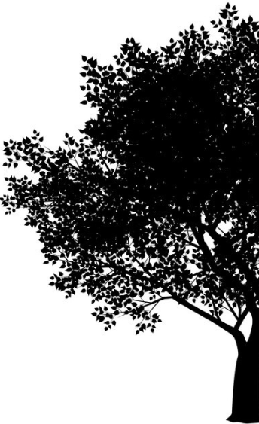**Désignation exacte du patrimoine arboré faisant l’objet de la demande**

|  |  |  |  |  |  |
| --- | --- | --- | --- | --- | --- |
| *N° sur plan | Nombre | Essence | Circonférence (cm)  *voir annexe* | Hauteur (m) | Remarques |
|  |  |  |  |  |  |
|  |  |  |  |  |  |
|  |  |  |  |  |  |

**Motif**

□ Risque sécuritaire ou phytosanitaire avéré

□ Entrave avérée à l’exploitation agricole

□ Impératif de construction

□ Ombrage excessif (art. 61 code rural et foncier)

□ Danger imminent

□ Autre : ……………………………………………………………………………………………………………………………….

………………………………………………………………………………………………………………………………..

1|2



**Requête établie dans le cadre d’une demande de permis de construire**  □ oui □ non

Si oui, N° CAMAC :

*Noter que si la demande est établie dans le cadre d’un projet de construction, la demande de dérogation doit être soumise avec la demande de permis de construire.*

**Plantations compensatoires**

*Veuillez joindre un plan de situation, en numérotant (*) l'emplacement des arbres, ainsi que des photographies. L’essence choisie sera du même type que celle supprimée.*

**Désignation exacte des plantations compensatoires**



|  |  |  |  |  |  |
| --- | --- | --- | --- | --- | --- |
| *N° sur plan | Nombre | Essence | Circonférence (cm)  *voir annexe* | Hauteur (m) | Âge |
|  |  |  |  |  |  |
|  |  |  |  |  |  |
|  |  |  |  |  |  |

**Aucun travail ne peut être exécuté sans autorisation municipale.**

Lieu et date Signature du propriétaire

**Annexe**

**Comment mesurer la circonférence d’un arbre ?**

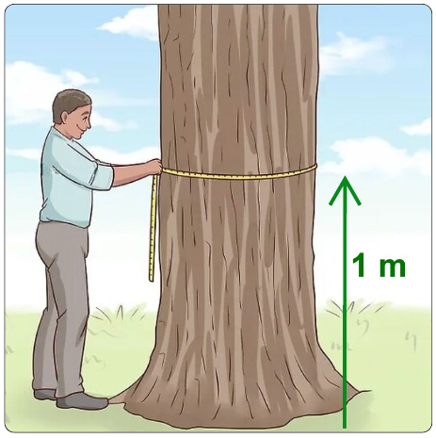

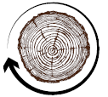

**La circonférence du tronc est mesurée à 1 mètre du sol à l’aide d’un mètre ruban.**

2|2